13. UPRAVLJANJE ZALIHAMA

13. 1. POJAM I SVRHA ZALIHA

U literaturi postoji više definicija zaliha. Prema Ammeru (Ammer, 1984) zalihe su vlastiti materijali koji se koristi u poslovanju, odnosno koji je namjenjen unutarnjoj potrošnji ili na prodaju, a uključuju sirovine (raw material), poluproizvode (intermediate products), materijal u radu (work-in process - WIP) i gotove proizvode (final product). Sličnu definiciju nalazi se u literaturi (Majstorović, 2001), gdje se navodi da se pod zalihama podrazumjevaju uskladišteni materijali koji se koriste u cilju osiguranja normalne proizvodnje i zadovoljavanja potreba kupaca.

Prema tome, zalihe se mogu podijeliti prema fazi u kojoj se nalaze tijekom proizvodnog procesa:
- zalihe sirovina (repromaterijala),
- zalihe nedovršene proizvodnje (materijali unutar proizvodnog procesa),
- zalihe gotovih proizvoda.

Za prikaz zaliha najčešće se koristi model lijevka (Wiendahl, 1995), koji je prikazan na slici 13.1. Pretpostavka je da se analizira radno mjesto, koje može biti jedno radno mjesto, skupina radnih mjesta, odjel ili cjelokupna tvornica. Iz slike se vidi da određeni radni nalozi ulaze u sustav (ulaz), određeni su u stanju čekanja (zaliha), dok neki napuštaju sustav (izlaz). Kada se radno mjesto promatra dulje vremensko radoblje (referentno razdoblje), rezultati se mogu prikazati krivuljama.

Slika 13.1. - Konstrukcija dijagrama prolaska pomoću modela lijevka (Wiendahl, 1995)

Na desnom dijelu slika 13.1. vidi se ulazni i izlazni tok. Za ulazni tok mora se odrediti količina rada koju treba obaviti na početku referentnog razdoblja (početna zaliha). Od ove točke krivulja je crtana sumirajući ulazne naloge (sa sadržajem rada danim u radnim satima) u odgovarajućim vremenima ulaza, sve do kraja referentnog razdoblja. Isto tako je određen izlazni tok, na način da se sumiraju završene narudžbe s njihovim sadržajima u odgovarajućim izlaznim vremenima, počevši od ishodišta koordinatnog sustava. S obzirom da obje krivulje zajedno opisuju prolaz narudžbi kroz sustav ovaj je prikaz nazvan dijagramom prolaska. Na kraju referentnog razdoblja također postoji određena zaliha, koja se naziva konačna zaliha. Ako se ova konačna zaliha prihvati kao početna za sljedeće referentno razdoblje dijagram prolaska tada predstavlja kontinuirani opis radnog mjesta.

U principu poduzeće mora raspolagati određenom količinom zaliha kojom se osigurava normalno poslovanje. U slučaju velikih zaliha povećavaju se troškovi, blokirana su obrtna sredstva, potrebna su velika skladišta itd. S druge strane, u slučaju premalih zaliha postoji opasnost od prekida proizvodnje, a time i povećanja troškova. U smislu mogućnosti i prihvatljivosti odvijanja procesa, svrha je zaliha u sljedećem:

- zaštititi poslovanje i proizvodnju u uvjetima neizvjesnosti,
- omogućiti ekonomičnu nabavu i proizvodnju,
- pokriti anticipirane promjene u ponudi i potražnji,
- omogućiti tok materijala unutar proizvodnog odnosno poslovnog sustava.

Kada bi se neizvjesnost u poslovanju i proizodnji mogla odstaniti, zalihe bi bile nepotrebne. Međutim, neizvjesnost je prisutna u određenoj mjeri, kako na strani ponude i potražnje, tako i u samom proizvodnom procesu. Zalihe su prema tome, u uvjetima neizvjesnosti, s obzirom da se ne može u potpunosti odstraniti, javljaju sa zadaćom da štetne utjecaje svedu na najmanju moguću mjeru. Zalihe koje se javljaju u takvoj ulozi nazivaju se sigurnosnim zalihama.

13.2. UVOD U UPRAVLJANJE ZALIHAMA

Upravljanje zalihama svakako je jedan od najvažnijih logističkih zadataka. Mnoge se tvrtke susreću s problemima, koji otežavaju pronalaženje optimalne politike upravljanja zaliha: nepredvidivošću potražnje, dugim vremenima isporuke, nepouzdanim procesom dobave, velikim brojem artikala, kratkim vremenom potražnje za određenim proizvodom.

Svi tipovi zaliha navedeni u tč. 13.1. zahtijevaju odgovarajuće mehanizme upravljanja.

Optimalno upravljanje poslovnim procesom zahtijeva usklađivanje sa svim proizvodnim, nabavnim i distribucijskim aktivnostima unutar logističkog lanca. Ono stoga nije jednostavan problem pojedinog učesnika mreže, već problem koji za svako pojedino rješenje traži informacije na razini cijelog sustava.

Najvažniji razlozi, koji uvjetuju potrebu održavanja zaliha su slijedeći:
- Da bi tvrtka osigurala dostupnost robe u slučaju neplaniranih zahtijeva kupaca. Neplanirani nedostatak materijala može dovesti do gubitka kupca, odnosno profita. Iako je zahtjev kupca uvijek teško predvidjeti, ovaj problem postaje sve izraženiji u novije vrijeme. Razlozi za to su slijedeći:

- Broj proizvoda kao i njihovih varijanti postaje sve veći, a njihov životni vijek na tržištu sve kraći. To znači da je za ovakvu robu nedostupna ili su oskudne informacije o dosadašnjim zahtijevima tržišta.
- U vremenu sve veće globalizacije raste broj konkurentskih proizvoda. Relativno je jednostavno predvidjeti potražnju za određenom vrstom proizvoda, odnosno za ukupnim brojem proizvoda u istoj grupi proizvoda. Međutim, jako je teško predvidjeti zahtjev za pojedinim proizvodom iz te grupe. Npr. mnogo je lakše procijeniti ukupnu godišnju potražnju europskog tržišta u luksuznoj klasi automobila, nego predvidjeti tržišni uspjeh novog modela iz te klase koji dolazi na tržište.

- Nepouzdana dobava i isporuka robe. Ovdje su uključena moguća kašnjenja ili nedostatak robe kod dobavljača, odnosno njena nestalna kvaliteta i cijena.

- Povoljnije cijene transporta za veće količine robe (jasno je da to za posljedicu ima porast zaliha).

Iz gornjeg proizlazi zaključak, da je procjena potražnje za određenom robom ključni faktor u politici određivanja zaliha i formiranja narudžbi. U osnovi razlikuju se dva modela potražnje: nezavisni i zavisni model potražnje (slika 13.2).

Slika 13.2. - Modeli potražnje

Zalihe u sustavu nezavisne potražnje svoj naziv izvode neposredno iz pojma nezavisne potražnje, pod čime se podrazumjeva potražnja koju određuje tržište, tj. potražnja koja se formira izvan proizvodnog procesa. U prvom redu na potražnju utječe cijena proizvoda, dohodak potrošača i mnoge druge okolnosti. Ovo su najčešće zalihe gotovih proizvoda te zalihe rezervnih djelova namjenjenih za zamjenu neispravnih dijelova nekog proizvoda.

Za razliku od nezavisne narudžbe, zavisna narudžba ovisi o nečijoj potražnji za dijelovima ili komponentama. Njena značajka je da se proizvodnja odvija u serijama.

Za objašnjenje ove dvije potražnje usvojen je primjer automobila. Sama potražnja za automobilima je nezavisna veličina s gledišta upravljanja proizvodnjom jer je ona određena od strane tržišta. Međutim, potražnja za automobiliskim kotačima je zavisna veličina i izvodi se iz potražnje za automobilima (izvodi se na osnovi relacije da jedan automobil ima četiri kotača). Dakle, potražnja za kotačima zavisi o potražnji za automobilima kao konačnim proizvodu.

Različiti modeli potražnje osnova su za različite pristupe upravljanja zalihama (Schroeder, 1999). Za nezavisnu potražnju je svojstvena filozofija nadopunjavanja, dok je zavisna potražnja orijentirana na filozofiju potreba.

Filozofija nadopunjavanja znači da se zalihe odmah nadopunjavaju nakon njihovog smanjenja u cilju da roba uvijek bude spremna za kupce. Pri tome je izlaz iz skladišta ujedno signal za slanje narudžbe za dodatnim količinama.

Filozofija potreba polazi od toga da se veličina narudžbi treba temeljiti na potrebama za visokom razinom materijala, što znači da se smanjenjem zalihe ne naručuju dodatne količine sirovina. Dodatne količine se naručuju samo ako zahtjev proizlazi iz potrebe za većom zalihom u budućnosti.
Razlike između zavisne i nezavisne potražnje donijele su značajan napredak u upravljanju zalihama i upravljanju proizvodnjom. Kod nezavisne potražnje za upravljanje zalihama razvijene su različite vrste modela koji se mogu koristiti za nadopunjavanje zaliha, od kojih je najpoznatiji model ekonomične količine narudžbi. S druge strane kod zavisne potražnje zaliha razvijeni su različiti modeli, od kojih su najpoznatiji model planiranja potreba materijala (Material Requirements Plannung – MRP) i model planiranja resursa za proizvodnju (Manufacturing Resource Planning - MRP II). U nastavku rada detaljnije su opisani ovi modeli, koji se koriste kako za kako za upravljanje zalihama jednog učesnika lanca, tako i na razini cjelokupne logističke mreže.

13.3. UPRAVLJANJE ZALIHAMA JEDNOG UČESNIKA LANCA

Potrebno je prepoznati najvažnije faktore koji utječu na politiku zaliha. Najvažniji faktori su:

- Prvi i najvažniji je potražnja. Ona može biti unaprijed poznata ili nepouzdana. U ovom drugom slučaju, mogu se primijeniti tehnike predviđanja buduće potražnje (temeljene, između ostalog, na podacima o dosadašnjoj potražnji). Na osnovi njih, mogu se procijeniti vjerojatnosti različitih veličina buduće potražnje.
- Vrijeme nadopunjavanja zaliha. Ovo vrijeme može biti poznato u trenutku slanja narudžbe ili može sadržavati dozu nepouzdanosti.
- Broj različitih proizvoda koji se čuvaju u skladištu.
- Dužina perioda za koji se postavlja politika planiranja zaliha.
- Troškovi, koji uključuju troškove narudžbe i troškove skladištenja.
- Troškove narudžbe obično čine cijena proizvoda i dobave.
- U troškove čuvanja zaliha se ubrajaju:
- porezi i osiguranje.
- troškovi održavanja.
- gubitak vrijednosti robe zbog stanja na tržištu.
- kamata na sredstva uložena u robu.
- Zahtijevana razina usluge prema kupcu. U slučajevima nesigurne potražnje često je nemoguće osigurati stopostotnu raspoloživost robe, te je potrebno odrediti prihvatljivi nivo raspoloživosti.

U nastavku u navedeni modeli upravljanja zalihama i primjeri iz knjige autora (Simchi-Levi, D.; Kaminsky, P.; Simchi-Levi, E.; 2000).

13.3.1. Model ekonomične količine narudžbe

Ovaj jednostavni klasični model pokazuje odnose između cijena nabavljanja (narudžbe) i čuvanja robe.

Promatra se skladište koje ima redovite zahtjeve za isporukom samo jednog proizvoda. Proizvod se dobavlja od proizvođača za kojeg se pretpostavlja da ima neograničen kapacitet.

Model uključuje slijedeće pretpostavke:
- potražnja je konstantna i iznosi D komada na dan.
- narudžbe skladišta prema dobavljaču su konstantne i iznose Q proizvoda po svakoj narudžbi.
- fiksni troškovi realizacije svake narudžbe su K novčanih jedinica.
- trošak čuvanja zaliha iznosi h svakodnevno po jednom proizvodu.
- vrijeme dobave (vrijeme proteklo od ispostave narudžbe do primitka robe) je nula.
- početna zaliha je nula.
- period planiranja je dug (neograničen).

Potrebno je optimirati narudžbe, tako da ukupni troškovi sastavljeni od troškova realizacije narudžbi i troškova čuvanja zaliha budu minimalni, a da se u niti jednom trenutku ne pojavi manjak robe.

Ovo je krajnje pojednostavljena verzija realne situacije. Međutim, zaključci koji proizlaze iz analize ovakvog modela, pomažu u realizaciji efikasne politike zaliha složenih, realnih problema.

Budući da se narudžba realizira trenutno, lako je primijetiti da optimalna politika zaliha ovakvog modela pretpostavlja nalog za novom narudžbom, tek u trenutku kada zalihe padnu na nulu. Ovim se postiže smanjenje troškova skladištenja. Da bi se pronašla optimalna narudžba, treba promotriti nivo zaliha u funkciji vremena (slika 13.3.).
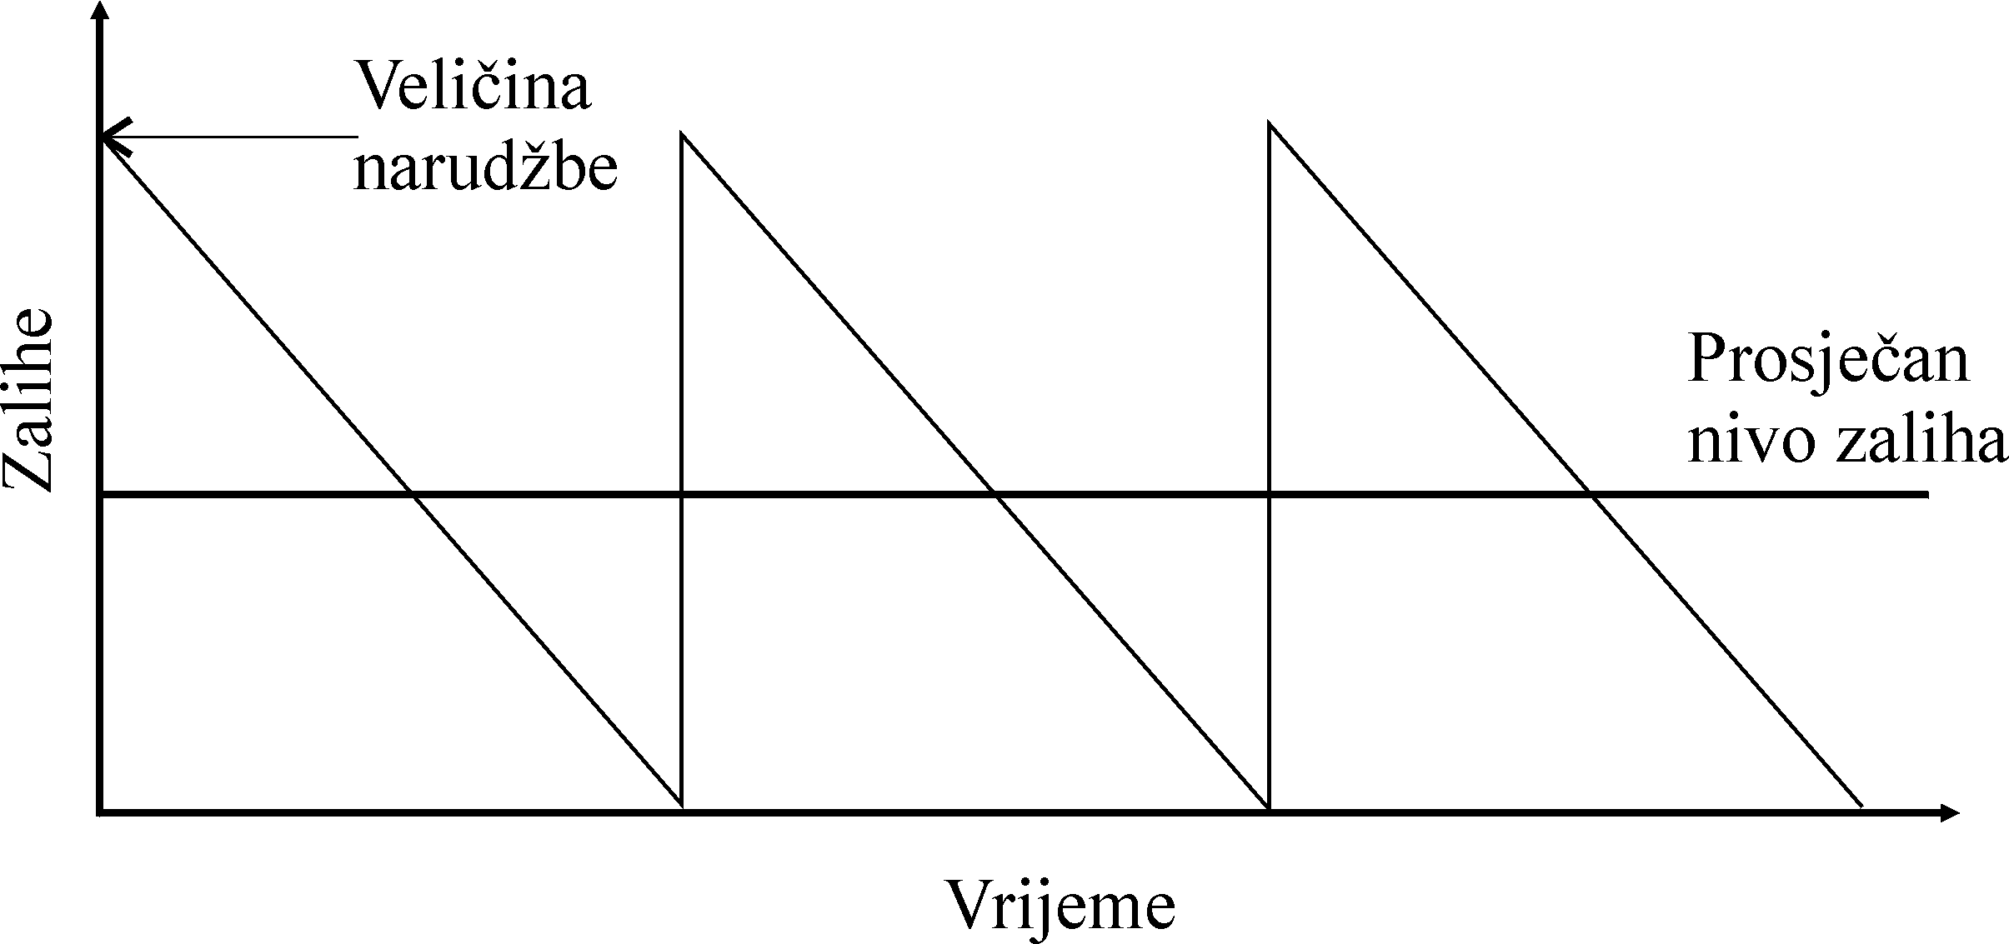

Slika 13.3. - Kretanje zaliha s vremenom

Vrijeme između dviju obnova zaliha naziva se nabavnim ciklusom. Ako je vrijeme ciklusa jednako T, tada su troškovi zaliha unutar jednog ciklusa:

$\text{Troškovi} \text{ciklusa}=K+\frac{h⋅T⋅Q}{2}$ (13.1)

U jednadžbi (13.1) prvi član K, predstavlja fiksne troškove realizacije jedne narudžbe, a drugi član je produkt jedinične dnevne cijene skladištenja h, prosječne razine zaliha Q/2 i vremena ciklusa T, koji predstavlja trošak čuvanja zaliha u toku jednog ciklusa.

Budući se nivo zaliha mijenja od Q na početku ciklusa do 0 na njegovom kraju, a potražnja je konstanta i iznosi D po jedinici vremena, mora biti: Q = T ⋅ D .

Podijeli li se jednadžba troškova sa vremenom jednog ciklusa T, odnosno ekvivalentom Q / D = T , slijede prosječni ukupni troškovi po jedinici vremena (obično po danu):

$\frac{\text{Troškovi} \text{ciklusa}}{T}=\frac{K}{T}+\frac{h⋅Q}{2}=\frac{K⋅D}{Q}+\frac{h⋅Q}{2}$ = prosječni ukupni troškovi po danu (13.2)

Jednostavan račun daje optimalnu veličinu narudžbe koja daje najmanji iznos ovih troškova. Traženjem ekstrema funkcije troškova po nabavnoj količini Q dobije se ekonomična količina narudžbe:

$$\frac{d}{\text{dQ}}\left(\frac{K⋅D}{Q}+\frac{h⋅Q}{2}\right)=0=−\frac{K⋅D}{Q^{{}^{2}}}+\frac{h}{2}$$

$Q^{}=\sqrt{\frac{2⋅K⋅D}{h}}$ (13.3)

Ovaj jednostavni model ukazuje na dva zaključka:

- Optimalna politika balansira odnos troškova čuvanja zaliha i fiksnih troškova realizacije narudžbe. Fiksni troškovi svedeni na jedinicu vremena K ⋅ D / Q i troškovi čuvanja robe po danu h ⋅ Q / 2 prikazani su na slici 13.4.

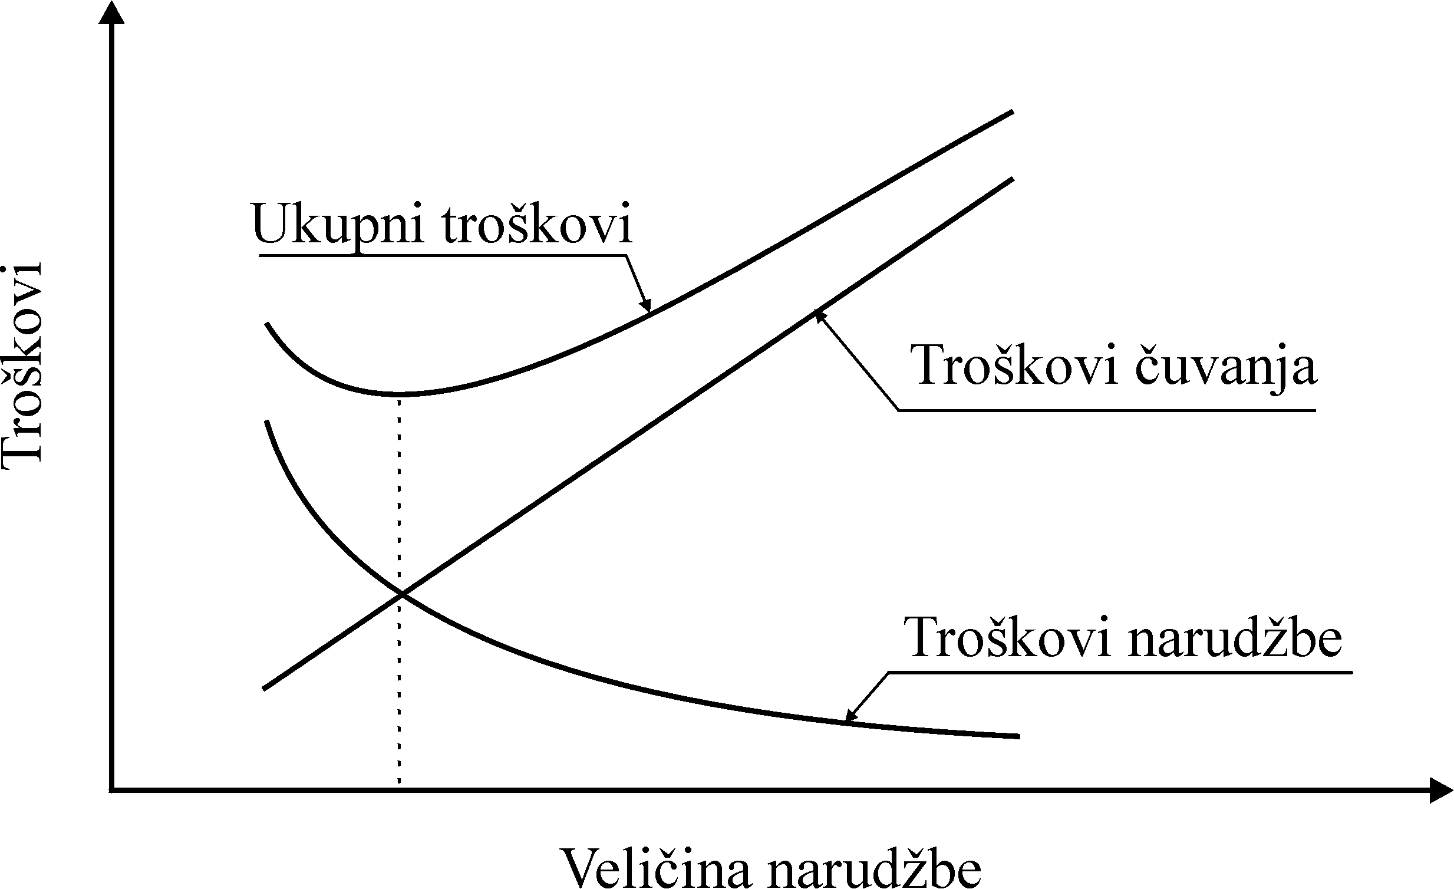

Slika 13.4. - Troškovi u jedinici vremena

Sa povećanjem narudžbe linearno rastu dnevni troškovi čuvanja zaliha h ⋅ Q / 2 , a troškovi narudžbe podijeljeni s vremenskim ciklusom K ⋅ D / Q padaju. Ekonomična veličina narudžbe je u točki u kojoj se linije ovih troškova presijecaju. To znači da je:

$\frac{K⋅D}{Q}=\frac{h⋅Q}{2}$ odnosno: $Q^{}=\sqrt{\frac{2⋅K⋅D}{h}}$ (13.4)

- Prosječni ukupni troškovi po danu, a time i ukupni godišnji troškovi relativno su neosjetljivi na veličinu narudžbe Q.
Za dokaz ove tvrdnje razmatra se narudžba u iznosu Q = b ⋅ Q*, gdje je Q* ekonomična narudžba. Za b = 1.2 narudžba je za 20% veća od ekonomične.

prosječni ukupni troškovi po danu $=\frac{K⋅D}{Q}+\frac{h⋅Q}{2}$

$$\frac{K⋅D}{Q}+\frac{h⋅Q}{2}=\frac{K⋅D⋅2+h⋅Q^{2}}{2⋅Q}=\frac{K⋅D⋅2+h⋅b^{2}⋅Q^{{}^{2}}}{2⋅b⋅Q^{}}=\frac{K⋅D⋅2+h⋅b^{2}⋅\frac{2⋅K⋅D}{h}}{2⋅b⋅Q^{}}$$

$\frac{K⋅D⋅2+h⋅b^{2}⋅\frac{2⋅K⋅D}{h}}{2⋅b⋅Q^{}}=\frac{K⋅D+b^{2}⋅K⋅D}{b⋅Q^{}}=\frac{K⋅D}{Q^{}}⋅\frac{1+b^{2}}{b}$ (13.5)

Za b = 1 nabavna količina je Q = Q* pa je:

$\frac{K⋅D}{Q^{}}⋅\frac{1+b^{2}}{b}=\frac{K⋅D}{Q^{}}⋅2$ (13.6)

Iz čega slijedi da je odnos ukupnih troškova za narudžbu Q = b ⋅ Q* ; (b ≠ 1), prema troškovima ekonomične narudžbe jednak: $\frac{1+b^{2}}{2⋅b}$ .

Na tablici 13.1. pokazan je utjecaj nekih vrijednosti varijable b na godišnje troškove sustava.

Tablica 13.1. – Utjecaj vrijednosti varijable b na godišnje troškove sustava
b | 0.5 | 0.8 | 0.9 | 1 | 1.1 | 1.2 | 1.5 | 2
Porast troška u postocima | 25 | 2.5 | 0.5 | 0 | 0.4 | 1.6 | 8 | 25

Iz tablice 13.1. uočava se da je povećanje narudžbe od 20% ( b = 1.2 ) ima za posljedicu porast troškova za samo 1.6%.

13.3.2. Planiranje proizvodnje i zaliha s obzirom na nepredvidivost potražnje

Prethodni model pokazao je odnos između troškova nabave i troškova zaliha robe. Pri tome je pitanje nepredvidivosti potražnje bilo zanemareno. Mnoge tvrtke planiraju proizvodnju oslanjajući se na predviđenu potražnju, iako su svjesni mogućnosti pogrešne procjene. Zbog prije spominjanih novonastalih tržišnih uvjeta, procjena potražnje postaje sve problematičnija, te je odluku o kapacitetu proizvodnje potrebno donijeti na osnovu iscrpne analize vjerojatnosti mogućih scenarija potražnje i odnosa profita i troškova koji slijede za pojedini obim proizvodnje.
Za primjer se usvaja tvrtka koja izrađuje proizvode sezonskog tipa, podložne čestim promjenama dizajna. Kako bi mogla organizirati proizvodnju, otprilike šest mjeseci prije početka prodaje, tvrtka mora planirati proizvodne količine za svaki od svojih proizvoda. Budući da ne postoji jasna indikacija kako će tržište reagirati na novi dizajn, nemoguće je točno predvidjeti obim buduće potražnje. S procjenom veće potražnje ostati će na skladištima neprodane zalihe, dok će podcijenjena potražnja dovesti do nestašice robe i gubitka potencijalnih kupaca i profita.

Problemu se pristupa na način da se marketinškom odjelu postavi zadatak da na osnovu podataka o prodaji u prošlim sezonama, procjene trenutnog tržišnog stanja i ostalih relevantnih utjecaja, statističkim metodama postavi vjerojatnu prognozu potražnje. Vjerojatnost veličine potražnje u nekom drugom slučaju ne mora biti ocijenjena na osnovu marketinške procijene, već nekog drugog relevantnog podatka. Najčešće je to prosječna potražnja i njena standardna devijacija u proteklim periodima. Na osnovu takve procjene može se doći do podataka da, npr. postoji 11% vjerojatnosti da će potražnja iznositi 8 000 komada, odnosno 22% za 14 000 komada. Prognoza se može tražiti za određeni raspon količina, te prikazati grafički (slika 13.5.).

Postavlja se pitanje kako iskoristiti ovaj podatak za planiranje obima proizvodnje?
Za odgovor na postavljeno pitanje treba u razmatranje uvesti i slijedeće podatke:
- Koliki su fiksni troškovi proizvodnje (troškovi pokretanja proizvodnje) ?
- Kolika je jedinična cijena proizvodnje?
- Kolika je prodajna cijena proizvoda?
- Kolika je diskontna cijena proizvoda, ako se ne proda u predviđenom roku?

Svi ovi podaci potrebni su za pronalaženje odgovora na konačno pitanje koje glasi: Koliki je obim proizvodnje za koji će biti ostvaren najveći profit?

Za dobivanje odgovora na ovo pitanje poslužit će sljedeći primjer.
Postavljene su sljedeće pretpostavke:
- Troškovi pokretanja proizvodnje 100 000 novčanih jedinica (NJ).
- Cijena proizvodnje jednog proizvoda je 80 NJ.
- Prodajna cijena proizvoda iznosi 125 NJ.
- Diskontna cijena proizvoda koji nije prodan u sezoni je 20 NJ.

Vjerojatnost potražnje prikazana je na slici 13.5.

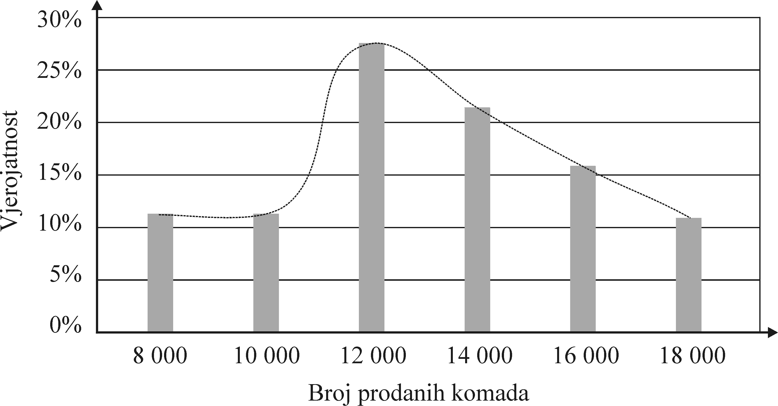

Slika 13.5. - Vjerojatnost potražnje

Usvojene su sljedeće pretpostavke:
- donesena je odluka o proizvodnji 10 000 proizvoda,
- ukupna potražnja iznositi će 12 000 proizvoda.

Ostvareni profit može se lako izračunati kao prihod od prodaje, minus fiksni, te minus varijabilni troškovi proizvodnje:

Profit = 125 ⋅ 10 000 – 100 000 - 80 ⋅ 10 000 = 350 000

Za slučaj da za istu proizvodnju u konačnoj prodajnoj bilanci bude plasirano 8000 proizvoda po punoj i 2000 po diskontnoj cijeni profit je:

Profit = 125 ⋅ 8 000 +20 ⋅ 2 000 – 100 000 - 80 ⋅ 10 000 = 140 000

Iz slike 13.3. se uočava da je procijenjena vjerojatnost potražnje za 8000 komada 11%, a za 12 000 komada 27%. To znači, da se za proizvodnju od 10 000 komada sa 27 postotnom vjerojatnosti predviđa profit od 350 000 NJ, a profit od 140 000 NJ sa 11% vjerojatnosti. Na sličan način, za proizvodnju od 10 000 komada može se izračunati profit i vjerojatnost za svaki mogući scenarij prodaje.

Zaključuje se da je moguće pronaći prosječan profit vezano za proizvodnju 10 000 komada proizvoda, koji proizlazi iz zbroja profita za sve varijante plasmana u odnosu na vjerojatnost njihovog pojavljivanja.

Prosječan profit može se izračunati preko sljedeće jednadžbe:

$\text{PPRFIT}=\frac{\sum_{I}{\text{VJEROJATNOST} {\text{VARIJANTE}}_{I}⋅\text{PROFIT} {\text{VARIJANTE}}_{I}}}{\sum_{I}{\text{VJEROJATNOST} {\text{VARIJANTE}}_{I}}}$ (13.7)

Jasno da je cilj pronaći onaj obim proizvodnje koji daje najveći prosječno očekivani profit. Ta se proizvodna količina smatra optimalnom.

Postavlja se pitanje, kakav je odnos između optimalne proizvodne serije i prosječno predviđene potražnje (u primjeru 13 000 proizvoda), odnosno da li je optimalna proizvodnja jednaka, veća ili manja od srednje predviđene potražnje?
Da bi se odgovorilo na ovo pitanje uvodi se pojam marginalnog profita, odnosno marginalnog gubitka na proizvodnji jednog dodatnog proizvoda.

Npr. za gornji slučaj, ako se proizvedeni dodatni proizvod (trinaest tisuća i prvi) uspije prodati u odgovarajućem vremenu, ostvariti će se dodatni profit koji je jednak prihodu od prodaje ovog proizvoda, minus trošak njegove proizvodnje, što za dati slučaj iznosi 45 NJ. Ako se proizvod ne proda na vrijeme, već po diskontnoj cijeni, tada će on donijeti negativan prihod odnosno gubitak koji će za promatrani slučaj iznositi 60 NJ.

Iz toga proizlazi da je za promatrani slučaj, gubitak zbog neuspjele prodaje dodatnog proizvoda veći od eventualnog profita koji bi donijela njegova prodaja. Zaključuje se da je optimalan obim proizvodnje manji od prosječno predviđene potražnje.

Na slici 13.6. je prikazan prosječan profit u funkciji proizvodne količine, za promatrani slučaj (pretpostavljeno je da su novčane jedinice dolari).

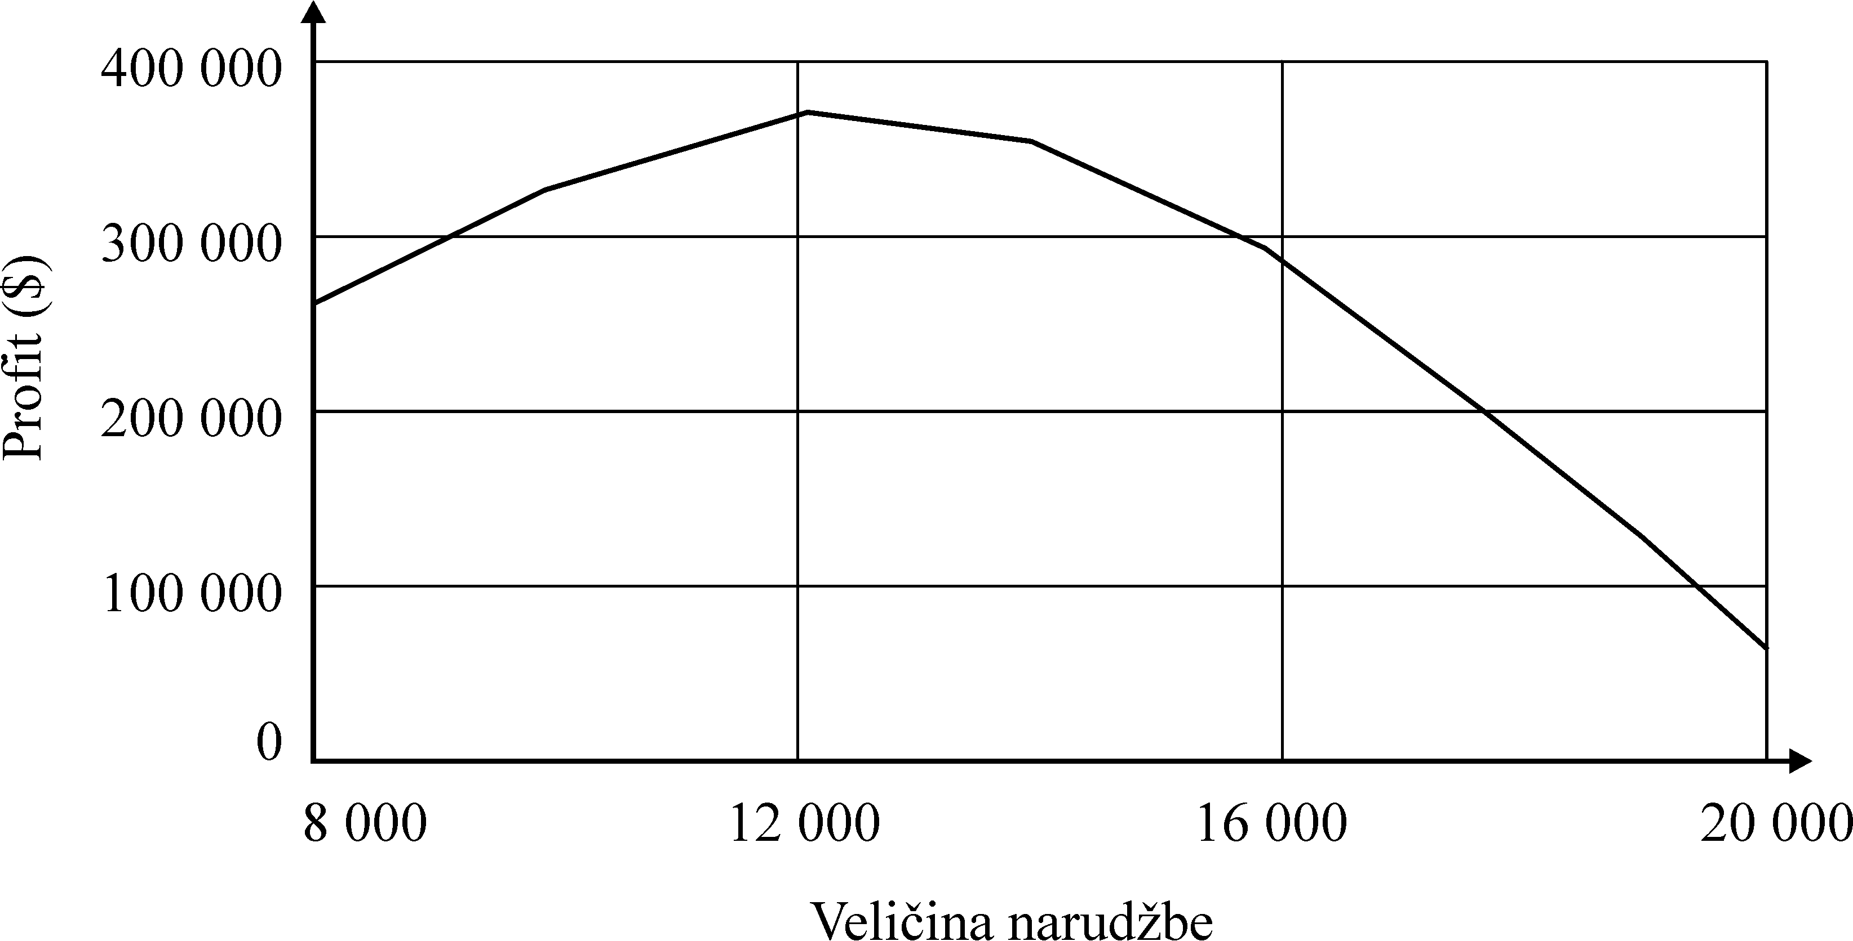

Slika 13.6. - Prosječan očekivani profit kao funkcija proizvodne količine

Iz slike slijedi da optimalna proizvodna serija, koja predviđa maksimalan prosječan profit, iznosi 12 000 proizvoda.

Također se vidi da su prosječni profiti, očekivani za proizvodne serije od 9000 i 16 000 proizvoda, približno jednaki. Logično se nameće pitanje: ako je iz nekog razloga potrebno odabrati proizvodnju u veličini jedne od ovih serija, koju odabrati?
Za odgovor na ovo pitanje potrebno je proučiti rizik povezan sa pojedinom odlukom. U ovu svrhu može se konstruirati prikaz odnosa ostvarivog profita i vjerojatnosti njegovog događaja za pojedinu od proizvodnih varijanti. Slika 13.7. daje načelan prikaz za promatrani slučaj.
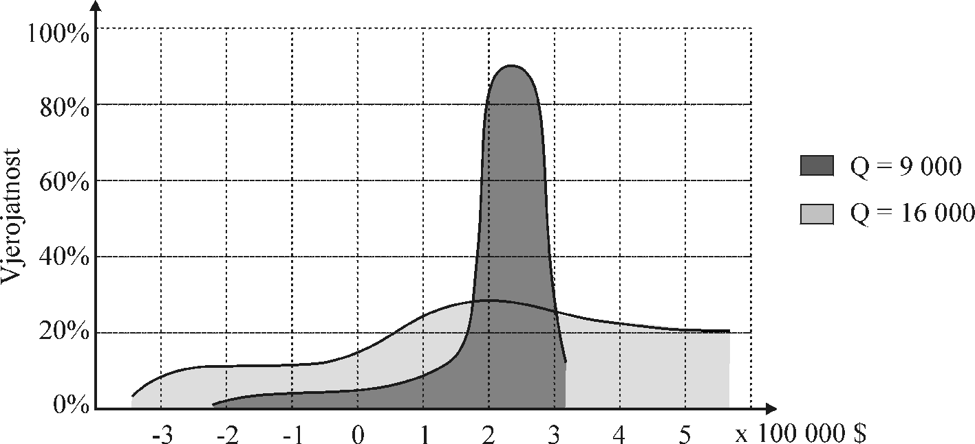

Slika 13.7. - Vjerojatnost profita

Krajnje točke u dijagramu predstavljaju najveći prihod ostvariv za prodanu svu robu, te najveći gubitak, za neostvarenu prodaju niti jednog proizvoda.

Dok varijanta koja predviđa proizvodnju od 9 000 proizvoda, s relativno visokom vjerojatnosti predviđa profit u uskom rasponu vrijednosti, druga varijanta predviđa veliki raspon mogućih ostvarivih profita, s mnogo manjom vjerojatnosti. Znači, veća proizvodnja donosi mogućnost mnogo veće zarade, ali istovremeno uključuje rizik manjeg profita ili gubitka.

Može se zaključiti sljedeće:
- Optimalna proizvodna serija (ili narudžba) ne mora biti jednaka predviđenoj prosječnoj potražnji.
- Povećanjem veličine serije do određene točke prosječan predviđeni profit raste, a nakon toga počinje padati.
- S povećanjem proizvodnje raste i mogućnost povećanja profita, ali se istovremeno povećava rizik gubitka.

13.3.3. Efekt postojećih zaliha

U ovom poglavlju promatra se slučaj kada tvrtka ima prošlogodišnje zalihe robe, a za istu takvu robu planira proizvodnju odnosno prodaju u novoj sezoni.

Jasno je da u slučaju kada su te zalihe veće od serije koja daje najveći prosječno očekivani profit, najbolje ne pokretati proizvodnju.

Međutim, kada su zalihe manje od tog iznosa, pitanje je da li se isplati financirati novu proizvodnju, te ako da, u kojem obimu.

Ako se proizvođač ne odluči na novu proizvodnju, može isporučiti samo količinu postojećih proizvoda. Ako se pak odluči na proizvodnju, treba imati u vidu da mora pokriti fiksne troškove njenog pokretanja, koji su neovisni o veličini serije.

Za opis ovog problema usvaja se slučaj iz prethodnog poglavlja, ali uz uvjet da postoje zalihe prošlogodišnje robe.

Na slici 13.8. crtkana crna linija jednaka je liniji profita sa slike 13.6., koja predstavlja predviđeni prosječni profit ovisno o veličini proizvodnje. Puna crna linija pokazuje isto za nepostojanje fiksnih troškova proizvodnje.

Ako određeni broj proizvoda već postoji na zalihama, tada se ukupan očekivani profit uvećava za trošak njihove izrade. Stoga, plava linija predstavlja troškove izrade odgovarajućeg broja proizvoda.

U slučaju donošenja odluke da se ništa ne proizvoditi, ne postoje fiksni troškovi pokretanja proizvodnje, niti troškovi izrade proizvoda. Zato je prosječni očekivani profit jednak sumi profita očitanog na punoj crnoj liniji (za proizvodnju bez fiksnih troškova) i cijene proizvodnje postojećih proizvoda, očitane na plavoj liniji. Ovu sumu pokazuje crvena linija.

Ako se proizvođač odluči na pokretanje proizvodnje za nadopunu do 12000 proizvoda, koja je prije ocijenjena kao ona koja daje najveći prosječni očekivani profit, tada će očekivani ukupni profit biti suma očekivanog profita za 12000 proizvoda (isprekidana crna linija iznad 12 000) i cijene izrade postojećeg broja proizvoda (plava linija). Ovu sumu pokazuje zelena linija.

Sljedeće pretpostavka je da postojeća zaliha iznosi 5000 proizvoda.

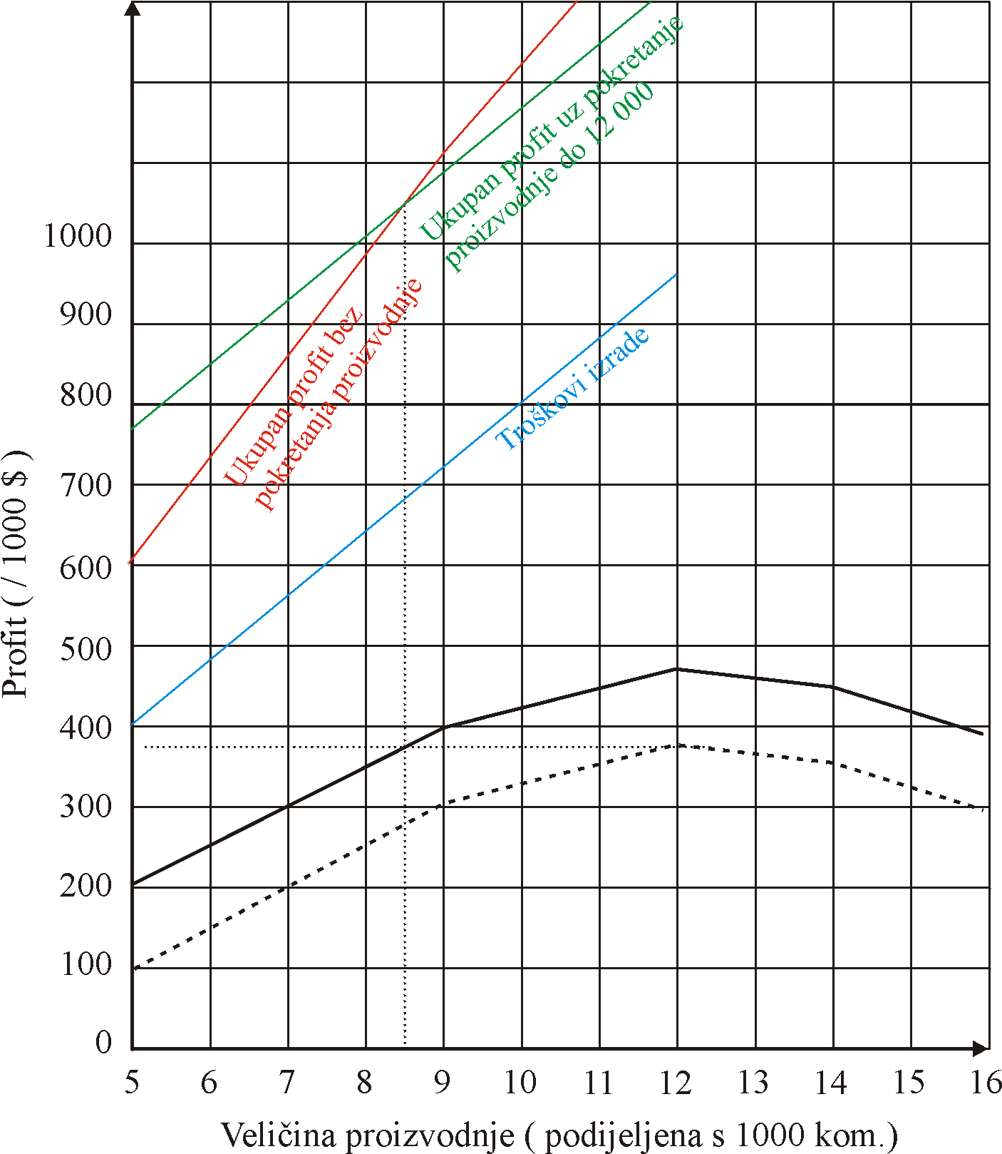

Slika 13.8. - Utjecaj postojećih zaliha

U slučaju da se odustane od pokretanja nove proizvodnje, prosječno očekivani profit je :

200 000 + 5 000 ⋅ 80 = 600 000.

Prvih 200 000 očitano je sa pune crne linije, a 5000 ⋅ 80 predstavlja troškove proizvodnje 5000 komada proizvoda (plava linija).

Ako se proizvođač odluči na pokretanje proizvodnje, za zadovoljenje količine od 12 000 proizvoda, tada će prosječni očekivani profit iznositi:

375 000 + 5 000 ⋅ 80 = 775 000.

Ovdje ovih 375 000 pokazuje isprekidana linija na slici, a drugi dio je kao i prije, ušteda na troškovima proizvodnje postojećih 5000 komada proizvoda.
Budući da je očekivani prosječni profit veći za slučaj povećanja broja proizvoda, slijedi da je optimalna politika pokretanje proizvodnje.

Za slučaj kada postoji zaliha od 10 000 proizvoda, istom analizom dolazi se do zaključka da je profit koji se ostvaruje prodajom samo te količine, veći od srednjeg očekivanog profita za slučaj pokretanja proizvodnje dodatnih 2000 proizvoda:

Bez proizvodnje: Profit = 425 000 + 10 000 ⋅ 80 = 1 225 000,
uz proizvodnju do 12 000: Profit = 375 000 + 10 000 ⋅ 80 = 1 175 000.

Znači da eventualni prihod od prodaje novoizrađenih proizvoda ne opravdava ulaganje u novi proizvodni ciklus.

Najveći ukupan očekivani profit ostvariv u slučaju pokretanja proizvodnje jednak je 375 000 NJ, plus ušteda na proizvodnji postojećih proizvoda, odnosno 375 000 + 80 ⋅ zalihe.

On je jednak ukupno očekivanom profitu u slučaju da se ne pokreće proizvodnja, a na zalihama postoji 8500 proizvoda (375 000 + 80 ⋅ zalihe).

To znači da stanje zaliha ispod 8500 komada opravdava ulaganje sredstava u novu proizvodnju. Za veće zalihe to nije isplativo. To je vidljivo i iz slike 13.6. Iznad 8500 proizvoda presijecaju se linije očekivanog profita za slučaj nepokretanja i pokretanja proizvodnje.

Analogno ovom primjeru planiranja proizvodne količine ovisno o postojećim zalihama i fiksnim troškovima, isti se princip može primijeniti u planiranju veličine narudžbi robe za popunjavanje zaliha. U tom slučaju su fiksni troškovi proizvodnje zamijenjeni fiksnim troškovima narudžbe. Jasno je da se period planiranja ne mora, kao u primjeru, odnositi na sezonu, već on može imati bilo koju prikladnu dužinu.

Prethodnom analizom prikazan je primjer efikasnog modela upravljanja zaliha realnih sustava, koji se naziva “(s, S)”, “min-max” ili “model obnavljanja zaliha do zadanog nivoa”.

Prema tom modelu, kada zalihe padnu ispod točno određene vrijednosti s, obnavlja se narudžba ili se pokreće proizvodnja do postizanja traženog nivoa S. U opisanom primjeru nivo s je 8 500, a S je 12 000 proizvoda.

Točan iznos razlika vrijednosti S i s uvjetovan je veličinama fiksnih troškova proizvodnje, narudžbe ili transporta.

13.3.4. Potreba za stalnim zalihama

Prethodni primjer kojim je pokazana vrijednost poznavanja predviđene potražnje, podrazumijevao je da se odluka o nabavci robe, odnosno planiranju kapaciteta proizvodnje, donosi samo jednom u jednom poslovnom razdoblju. U većini slučajeva ove se aktivnosti mogu razdijeliti na više faza u toku tog razdoblja (godine).

Za razliku od idealnog slučaja promatranog u analizi modela optimalne narudžbe, u realnoj situaciji svaki učesnik distribucijskog lanca (u principu) ima potrebu da u svakom trenutku posjeduje određene zalihe robe. Razlozi za to su lako shvatljivi, a mogu se objasniti na primjeru distributera. On prosljeđuje svoje narudžbe proizvođaču. Proizvođač ne može trenutno ispuniti postavljene zahtjeve (kako je pretpostavljeno idealnim modelom), već postoji određeno vrijeme za realizaciju svake narudžbe. Pored toga, procjena potražnje koju ima distributer nije apsolutno sigurna, već sadrži određenu nepouzdanost. Iz toga se može zaključiti da postoje barem tri razloga zašto dobavljač mora osigurati zalihe u periodu realizacije narudžbe:

- Da bi zadovoljio predviđenu potražnju u periodu dok naručena roba još nije stigla od proizvođača.
- Da pokrije nesigurnost procjene potražnje.
- Zbog optimiranja odnosa troškova posjedovanja zaliha i fiksnih troškova realizacije nove narudžbe.

Ista se situacija ponavlja kretanjem po različitim razinama u distribucijskom lancu. Tako proizvođač mora osigurati svoje zalihe ugradbenih dijelova i materijala, njegovi dobavljači svoje itd. Razlozi držanja zaliha su prilično jasni. Međutim, koja je optimalna strategija za upravljanje zalihama, odnosno planiranje kapaciteta proizvodnje?

Odgovor na ovo pitanje uključuje dva slučaja. Prvi je kada ne postoje fiksni troškovi, neovisni o novoj narudžbi ili proizvodnji, već je ukupan trošak jednak umnošku jedinične cijene i zahtjevane količine robe. Drugi slučaj uključuje fiksne troškove, koji su jednaki za svaki zahtjev neovisno o njegovoj veličini. Ovdje je ukupan trošak jednak sumi fiksnih troškova i produkta jedinične cijene i količine. U nastavku ovog rada posebno su analizirana oba slučaja.

13.3.5. Slučaj bez fiksnih troškova

Pretpostavlja se slijedeće:
- Dnevni zahtjev je slučajna varijabla, te slijedi pravila normalne distribucije. Takva se potražnja opisuje srednjom vrijednošću i standardnom devijacijom.
- Nema fiksnih troškova narudžbe.
- Cijena skladištenja izražena je u novcu po jedinici proizvoda i vremena.
- Tvrtka specificira stupanj raspoloživosti proizvoda. To je vjerojatnost da neće doći u situaciju da trenutno ostane bez robe.

Da bi se opisao potreban model upravljanja zalihama, potrebni su slijedeći podaci:
AVG = srednja vrijednost dnevne potražnje
STD = standardna devijacija dnevne potražnje
L = vrijeme dobave robe, odnosno realizacije narudžbe (od dobavljača)
h = cijena držanja jedinične robe po jedinici vremena (danu)
α = stupanj raspoloživosti (znači da je vjerojatnost da će doći do manjka robe 1-α).

Zbog toga što vrijeme nabave robe nije trenutno, ukupan zbroj proizvoda na vlastitom skladištu i proizvoda koji su naručeni, a nisu još zaprimljeni se naziva “pozicijom zaliha”.

Kao što je u poglavlju 13.1.1. izvedeno ekonomična količina narudžbe za idealni slučaj iznosila je prema jednadžbi (13.3):

$$Q^{}=\sqrt{\frac{2⋅K⋅D}{h}}=\sqrt{\frac{2⋅K⋅\text{AVG}}{h}}$$

Budući da su fiksni troškovi realizacije narudžbe K jednaki nuli, slijedi da je Q* = 0.

Za ovdje promatrani slučaj nije potrebno optimirati narudžbu s obzirom na fiksne troškove, pa je teoretski optimalna politika zaliha, prema “min-max” modelu, kada je s = S. Drugim riječima, kada god pozicija zaliha padne ispod optimalnog nivoa s = S, treba izvršiti novu narudžbu do tog istog nivoa. To praktično znači da se roba treba naručiti nakon svake prodaje.

U idealnom slučaju vrijeme narudžbe bilo je nula, a potražnja je bila točno poznata. Ovdje promatrani slučaj pretpostavlja vrijeme realizacije narudžbe L, te nepouzdanost procjene potražnje. Zbog toga pozicija zaliha sa koje se naručuju proizvodi nije nula, kao u idealnom slučaju.

Ova pozicija zaliha s, ima dvije komponente. Prva komponenta predstavlja zalihe koje pokrivaju prosječnu potražnju očekivanu u toku dobavnog vremena. Ona je jednaka umnošku srednje dnevne potražnje i vremena potrebnog za realizaciju narudžbe:

L ⋅ AVG (13.8)

Druga komponenta predstavlja sigurnosnu zalihu. To je količina zaliha koja je potrebna da se sa odgovarajućim stupnjem vjerojatnosti pokrije devijacija prosječne potražnje u istom vremenu L. Njen iznos daje slijedeći izraz:

$z⋅\text{STD}⋅\sqrt{L}$, (13.9)

gdje je z konstanta koju zahtijeva određeni stupanj raspoloživosti robe α. Stoga je pozicija s, a zbog prije rečenoga i pozicija S do koje se nadopunjuju zalihe:

$s=L⋅\text{AVG}+z⋅\text{STD}⋅\sqrt{L}=S$ (13.10)

Konstanta “z” slijedi iz statističkih tablica, u ovisnosti o zahtjevanom stupnju α (Tablica 13.2).

Tablica 13.2. - Vrijednosti konstante z u ovosnosti o stupnju raspoloživosti robe α
KONSTANTA z U OVISNOSTI O STUPNJU RASPOLOŽIVOSTI ROBE α
α [%] | 90 | 91 | 92 | 93 | 94 | 95 | 96 | 97 | 98 | 99 | 99.9
z | 1.29 | 1.34 | 1.41 | 1.48 | 1.56 | 1.65 | 1.75 | 1.88 | 2.05 | 2.33 | 3.08

13.3.6. Slučaj s uključenim fiksnim troškovima

U ovom slučaju, prilikom svake nadopune zaliha, plaćaju se dodatni troškovi K, neovisni o veličini serije (npr. trošak pripreme proizvodnje, trošak špedicije,…). (s, S) model nadopune zaliha ne može se postaviti po principu iz prošlog slučaja. Točka sa koje se obnavljaju zalihe s i nivo obnavljanja S biti će sada različiti. U analizi primjera jednosezonske proizvodnje, zaključeno je da je ova razlika posljedica fiksnih troškova narudžbe, odnosno proizvodnje. Ovdje stanje zaliha s, indikativno za novu narudžbu, iznosi kao i u prethodnom slučaju (jednadžba 13.10):

$$s=L⋅\text{AVG}+z⋅\text{STD}⋅\sqrt{L}$$

Prva komponenta pokriva prosječnu potražnju do realizacije slijedeće narudžbe (vrijeme L), a druga sa zadanom sigurnošću pokriva devijaciju potražnje u istom vremenu.

Nivo do kojeg se nadopunjuju zalihe S, računa se slijedeći logiku postavljenu kod analize Harrisonovog modela. Tamo je predložena optimalna veličina narudžbe, ovisno o fiksnim troškovima (jednadžba 13.3):

$$Q^{}=\sqrt{\frac{2⋅K⋅D}{h}}=\sqrt{\frac{2⋅K⋅\text{AVG}}{h}}$$

Kada ne bi bilo devijacije u potražnji, trebalo bi naručivati količinu od Q = Q* , svaki put kada ukupan nivo zaliha dođe na L ⋅ AVG , budući da je potrebno L dana za realizaciju narudžbe. Međutim potražnja je nestalna, pa nesigurnost treba pokriti dodatnom količinom, u iznosu: $z⋅\text{STD}⋅\sqrt{L}$ , gdje se faktor z odnosi kao i prije na zahtjevanu raspoloživost robe.

Pozicija zaliha S ovisi o fiksnim troškovima K:

Za K = 0 , Q → 0 dolati se do prethodnog slučaja bez fiksnih troškova, za koji je prema jednadžbi (13.10):

$S=L⋅\text{AVG}+z⋅\text{STD}⋅\sqrt{L}=s$

Sa porastom fiksnih troškova K , raste i Q*, prema: $Q^{}=\sqrt{\frac{2⋅K⋅\text{AVG}}{h}}$

Ovdje je potrebno primijetiti da je idealni slučaj pretpostavljao trenutno izvršavanje narudžbe, odnosno L = 0 . U realnom slučaju dobavno vrijeme L različito je od nule.

Ako su fiksni troškovi toliko mali da vrijedi Q* < L ⋅ AVG , to znači da narudžba od Q* ne može pokriti prosječnu potražnju u dobavnom vremenu, koja je jednaka L ⋅ AVG.

Veličina fiksnih troškova K , za koje ovo vrijedi, proizlazi iz:

$Q^{}=\sqrt{\frac{2⋅K⋅\text{AVG}}{h}}<L⋅\text{AVG} |^{2}$
$\frac{2⋅K⋅\text{AVG}}{h}<L^{2}⋅{\text{AVG}}^{2}$ → $K<\frac{L^{2}⋅h}{2}$

U ovom slučaju (Q < L ⋅ AVG) nivo S se i dalje izračunava kao:

$S=L⋅\text{AVG}+z⋅\text{STD}⋅\sqrt{L}=s$.

Za $K>\frac{L^{2}⋅h}{2}$ , slijedi da je Q > L ⋅ AVG . U ovom slučaju fiksni troškovi su toliki da se ne isplati stalno naručivati novu robu, pa je: $S=Q+z⋅\text{STD}⋅\sqrt{L}=s$ .

Općenito se može pisati da je nivo do kojeg se popunjavaju zalihe jednak:

$S=\text{max}\left\{Q,L⋅\text{AVG}\right\}+z⋅\text{STD}⋅\sqrt{L}$, (13.11)

gdje $\text{max}\left\{Q,L⋅\text{AVG}\right\}$ znači veću vrijednost od Q ili L ⋅ AVG .

Na slici 13.9. prikazano je kretanje zaliha kod ovakvog modela.

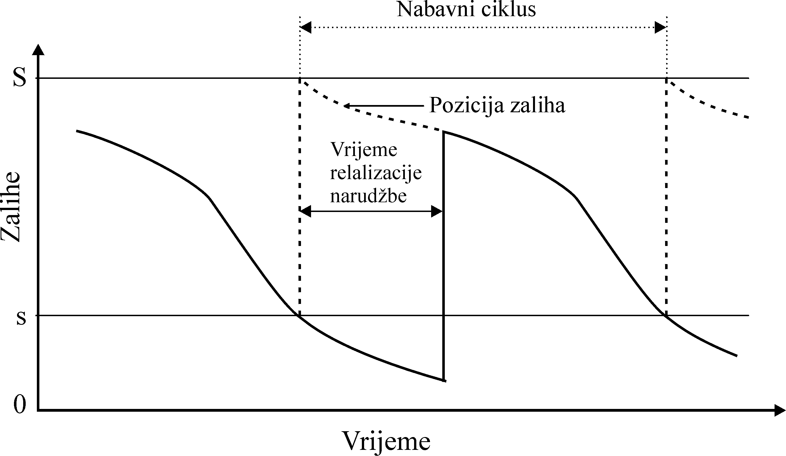

Slika 13.9. - (s, S) model za višestruko nabavljanje

13.3.7. Nesigurno nabavno vrijeme

U mnogim je slučajevima pretpostavka o poznatom vremenu koje će proći od postavljanja narudžbe do njene realizacije nepouzdana. Tako je često potrebno uzeti u obzir i nesigurnost ovog vremena, pretpostavkom njegove srednje vrijednosti AVGL i standardne devijacije STDL. U ovom slučaju točka s , sa koje se upućuje zahtjev za nadopunom zaliha je:

$s=\text{AVGL}⋅\text{AVG}+z⋅\sqrt{\text{AVGL}⋅{\text{STD}}^{2}+{\text{AVG}}^{2}⋅{\text{STDL}}^{2}}$ ,

gdje AVGL ⋅ AVG predstavlja prosječnu potražnju u nabavnom vremenu, a $\sqrt{\text{AVGL}⋅{\text{STD}}^{2}+{\text{AVG}}^{2}⋅{\text{STDL}}^{2}}$ standardnu devijaciju potražnje u toku tog vremena.
Tako je sigurnosna zaliha jednaka: $z⋅\sqrt{\text{AVGL}⋅{\text{STD}}^{2}+{\text{AVG}}^{2}⋅{\text{STDL}}^{2}}$ (13.12)

Kao i prije, nivo do kojeg se nadopunjuju zalihe jednak je zbroju sigurnosne zalihe i veće od količina Q i prosječne potražnje u srednjem vremenu realizacije narudžbe:

$S=\text{max}\left\{Q,\text{AVGL}⋅\text{AVG}\right\}+z⋅\sqrt{\text{AVGL}⋅{\text{STD}}^{2}+{\text{AVG}}^{2}⋅{\text{STDL}}^{2}}$, (13.13)

z se izabire iz tablice 13.2.

13.4. METODA PLANIRANJA RESURSA ZA PROIZVODNJU
13.4.1. Povijest nastanka MRP II koncepta
Početkom 1960. god. industrijski inženjeri u USA postali su nezadovoljni metodama, alatima koji su im bili na raspolaganju za planiranje i naručivanje nabavnih stavki (dijelova i poluproizvoda), i za planiranje i lansiranje radnih naloga, kao i finalnih proizvoda (Wight, 1984., Vollman, Berry, Whybark, 1992.).
Tehnika gantograma kao i metode upravljanja zalihama nisu više zadovoljavale potrebe, dok je tehnika mrežnog planiranja pokazala svoje prednosti samo kod planiranja projekata, ali ne i kod ponavljajuće proizvodnje.
Dva inženjera, Joe Orlicky i Jim Burlingame razvili su koncept planiranje potreba materijala (Material Requirements Planning - MRP). MRP je sadržavao tehniku naručivanja komponenti i sirovina, koji se zasnivao na sastavnici/recepturi finalnog proizvoda kao osnovnoj bazi podataka. Ova strukturna sastavnica davala je odgovor na pitanje: Od čega se sve sastoji finalan proizvod?, a pratili su podaci o stanju na skladištu, prosječnom vremenu nabavljanja stavki, odnosno prosječnim vremenima izrade proizvoda. MRP je kao rezultat davao plan nabave i plan proizvodnje svih komponenti - dijelova finalnog proizvoda.
Osnovni koncept planiranja potreba materijala (MRP) nadogradili su Oliver Wight i drugi, s dodatnim modulima. Ovi moduli sadržali su funkcije operativne prodaje, glavnog planiranja, operativne nabave, tehnologije obrade i montaže, balansiranje kapaciteta, terminiranja i prikupljanja povratnih informacija iz pogona, te evidentiranje direktnih troškova proizvodnje. Ovim je razvijen koncept planiranje resursa za proizvodnju (Manufacturing Resource Planning - MRP II).
MRP II koncept, za razliku od tehnike mrežnog planiranja, omogućuje planiranje i upravljanje svakim radnim nalogom (nabavom i proizvodnom stavkom kao dijelom finalnog proizvoda), kroz:
• upravljanje sastavnicom/recepturom proizvoda,
• upravljanje zalihama,
• planiranje glavnog rasporeda proizvodnje,
• planiranje potrebnog materijala i proizvodnje,
• upravljanje nabavom,
• upravljanje pogonom,
• upravljanje prodajom,
• upravljanje troškovima proizvodnje,
• podršku upravi za donošenje odluka.
13.4.2. Izvorne funkcije i informacijski tokovi MRP II koncepta
Na slici 13.10. prikazane su funkcije MRP II koncepta, koje se dijele na planske i izvršne, a odvojeno je prikazana standardna praksa (bazni podaci o proizvodima, tehnologiji, strojevima, alatima i napravama).
Planske funkcije su glavni plan proizvodnje (Master Production Schedule MPS) i planiranje potreba materijala (MRP). Za realizaciju planskih i izvršnih funkcija služi standardna praksa.
Na osnovi funkcije operative, koja je izvršna funkcija s podacima o ugovorenim narudžbama kupaca, i koja od funkcije upravljanja skladištem dobiva informacije o stanju gotovih proizvoda na skladištu, funkcija glavnog rasporeda proizvodnje, dobiva tzv. matricu glavnog plana proizvodnje. Ovaj glavni plan daje odgovor na pitanje koje finalne proizvoda treba proizvesti, u kojem vremenu i u kojoj količini. Prema tome funkcija glavnog rasporeda proizvodnje koristi statističke podatke iz prošlosti, te pored aktualnih narudžbi kupaca nudi i predlaže uvrštavanje u glavni plan i neprodane proizvode. Matrica glavnog plana je osnovni ulaz u MRP funkciju, koja iz funkcije standardna praksa uzima čitav niz bitnih informacija potrebnih za izradu detaljnog plana nabavke i plana proizvodnje. Cilj je dobivanje odgovora na pitanje: Što i kada nabaviti, te što i kada izraditi?

Slika 13.10. - Izvorne funkcije i informacijski tokovi MRP II koncepta
Najvažniji dio standardne prakse je proizvodna sastavnica proizvoda, jer daje MRP odgovor na pitanje od čega se sastoji finalni proizvod i upućuje ga na međuzavisnost pojedinih faza proizvodnje.
Svaki dio proizvoda ili stavka iz sastavnice ima u bazi proizvoda čitav niz atributa, ne samo inženjerskih (materijal, standard, dimenzija isl.), nego i planskih (proizvodi li se dio ili nabavlja, koliko je prosječno vrijeme nabave, koja je politika količina isl.). MRP koristi ove informacije za izradu plana nabave, odnosno plana proizvodnje.
Sastavnica je strukturirana hijerarhijski, te MRP od zadnjeg roka gotovosti finalnog proizvoda (iz matrice MPS), tehnikom eksplozije (kretanje od najviše prema najnižoj razini), a vremenski unatrag, izrađuje plan realizacije u obliku predloženih naloga za nabaku, odnosno proizvodnju. Pri tome MRP prikuplja iste materijale za sve finalne proizvode iz matrice MPS koji su potrebni u istom roku i tako povećava nabavne specifikacije.
Značajan dio standardne prakse je politika količina, koju koristi MRP. U nabavi se ne lansiraju uvijek stvarno potrebne količine za proizvodnju određenog finalnog proizvoda, nego je ponekad iz ekonomskih ili operativnih razloga potrebno nabaviti ili lansirati neke druge - fiksne količine.
Izvršna funkcija operativa nabave realzira nabavne naloge MRP-a, te u konbinaciji s izvršnom funkcijom upravljanje skladištem daje odgovor na pitanje [to je zaprimljeno?
Izvršna funkcija upravljanje proizvodnjom realizira MRP proizvodne naloge, pri čemu koristi podatke iz standardne prakse. U kombinaciji s funkcijom upravljanje skladištem daje odgovor na pitanje: Što je upotrebljeno i izrađeno?
13.4.3. Upotreba MRP II koncepta
U svijetu je razvijen i nalazi se u upotrebi velik broj programskih paketa, koji podržavaju planiranje i upravljanje proizvodnjom na MRP II konceptu (tablica 13.3.). Najveći broj programskih paketa razvijen je u U.S.A.
Svojstvo ovih razvijenih programa je njihova modularnost i komunikacijska orijentiranost. Informacija koja je ostvarena, odnosno skupljena i pohranjena, jednim primjenjenim programom (modulom), stoji na raspolaganju ostalim modulima koji je trebaju. Modularnost omogućuje postupak postupnog uvođenja, modul po modul.
Tablica 13.3. - Pregled razvijenih MRP II programskih paketa
Kompanija | Programski paket
American Software, Atlanta, GA | MRP-8, MRP/38
ASK Computer Systems, Los Altos, CA | MAXCIM, MANMAX
Cincom, Cincinnati, OH | Control, Manufacturing
Fourth Shift, Minneapolis, MN | FOURTH SHIFT
Hewlett Packard, San Jose, CA | HP-JIT, HP Manufacturing Management
Honeywell Bull, Phoenix, AZ | HMS (Honeywell Manufacturing System
IBM, Atlanta, GA | COPICS, MAPICS II
MAI Basic Four, Tustin, CA | Manufacturing System
Management Science America (MSA), Atlanta, GA | AMAPAS, MSA Manufacturing System
Micto-MRP, Foster City, CA | MAX, The Production Manager
Oriole Software, Towson, MD | RESPOND
ProfitKey International, Salem, NH | PROFITKEY
System Software Associates (SSA), Chicago, IL | BPCS (Business Planning & Control System)
Xerox Computer Services, LA, CA | Xerox Manufacturing System
Moduli pokrivaju svakodnevne aktivnosti koje se izvršavaju u pojedinim odjelima u poduzeću, od prodaje do isporuke.
Razvijeni programski paketi sadrže tri osnovne vrsti modula:
• bazni moduli (Foundation Modules), koji podržavaju izradu i održavanje baze podataka standardne prakse,
• planski moduli (Planning Modules), koji podržavaju izradu glavnih i detaljnih planova nabave i proizvodnje,
• izvršni ili upravljački moduli (Control Modules), koji podržavaju izvršne funkcije, kao npr. upravljanje prodajom, nabavom, proizvodnjom i skladištima.
Danas se u svijetu sve više uvodi tzv. hibridni sustav planiranja i upravljanja proizvodnjom, u kojem se u fazi planiranja koristi MRP II koncept, dok se realizacija, odnosno upravljanje proizvodnom odvija putem Just-In-Time koncepta.
13.5. UPRAVLJANJE ZALIHAMA NA RAZINI LOGISTIČKE MREŽE

Do sada razmatrani modeli bavili su se problemom optimiranja zaliha, odnosno smanjenja troškova samo jednog sudionika u logističkom lancu. Najvažniji cilj je smanjenje troškova cijelog sustava. Zbog toga je potrebno ispitati odnose između različitih sudionika i njihov utjecaj na formiranje efikasne politike zaliha svakog sudionika.

Da bi se objasnio ovaj problem, razmatra se distribucijski sustav u kojem jedno skladište opslužuje niz korisnika. Pretpostavlja se slijedeće:
- Postoji jedinstvena politika zaliha, kojoj je cilj optimiranje troškova unutar cijelog sustava.
- Onaj tko donosi odluku, ima uvid u podatke o zalihama kod svakog naručitelja i u skladištu.

Pod ovim uvjetima model upravljanja “zalihama u lancu promatranog učesnika” daje efikasan način optimiranja sustava. Ovaj model primjenjiv je za upravljanje znatno kompleksnijim logističkim sustavima.

Po tom konceptu, zalihe u lancu promatranog učesnika (u ovom slučaju to je skladište) jednake su njegovim stvarnim, fizičkim zalihama i svim zalihama put dolje u lancu (do najniže razine, odnosno one koja predaje robu konačnom kupcu). Npr. za promatrano skladište, te su zalihe jednake zalihama u tom skladištu, plus roba u transportu prema maloprodajnim učesnicima, plus roba na njihovim skladištima. Odgovarajuća pozicija zaliha u lancu skladišta ubraja i količinu robe u narudžbama prema dobavljaču koja još treba stići (slika 13.11.).
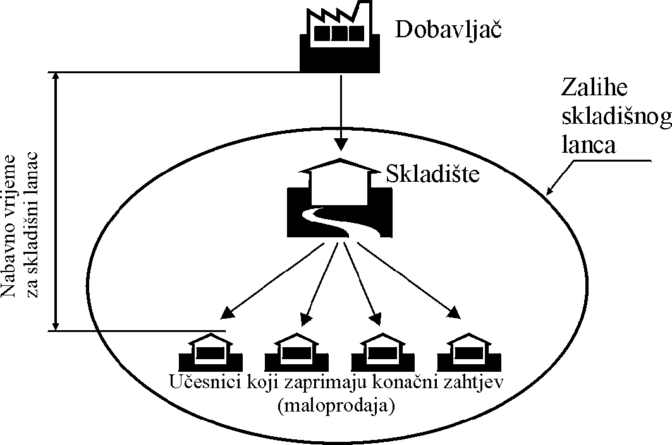

Slika 13.11. - Zalihe u lancu skladišta

Ovo omogućava slijedeći efikasan pristup upravljanju zalihama:
- Pojedini naručitelji na najnižoj razini (ovdje maloprodajna mjesta) održavaju zalihe prema prije opisanom (s, S) modelu. Točka nove narudžbe s i nivo naručivanja S , pronalaze se za svakog naručitelja prema prije opisanim modelima.
- Politika održavanja zaliha skladišta, bazira se na poziciji zaliha u lancu skladišta. Na ovoj osnovi izračunavaju se nivoi s i S za skladište. Skladište šalje narudžbu za popunjavanje zaliha u svom lancu do pozicije S , svaki put kada pozicija tih zaliha padne na s.

Točka s , koja označava poziciju novog zahtjeva izračunava se iz:

$s=L_{e}⋅\text{AVG}+z⋅\text{STD}⋅\sqrt{L_{e}}$ (13.14)

gdje su:

L_{e} = Vrijeme isporuke kroz lanac promatranog učesnika, definirano za ovaj slučaj kao vrijeme isporuke robe od skladišta do kupca, plus vrijeme isporuke od dobavljača do skladišta.
AVG = Prosječna krajnja potražnja prema svim maloprodajnim mjestima (prosječna zbrojena potražnja).
STD = Standardna devijacija takve potražnje.

Ova tehnika uspješno se može primijeniti za optimiranje složenijih logističkih lanaca, koji imaju više nivoa, uz uvjet osiguravnja centraliziranog odlučivanja i ukupne raspoloživosti informacija za donositelja odluka.

13.6. TROŠKOVI SKLADIŠTENJA I PRAKTIČNE SMJERNICE ZA NJIHOVO SMANJENJE

Troškovi skladišta i distribucijskih centara uključuju tri osnovne komponente:

- Trošak rukovanja (manipulacije) robom. Ovdje su uključeni troškovi rada i sredstava za manipulaciju materijalom, koji su proporcionalni količini protoka robe kroz skladište.
- Fiksni troškovi, uključuju sve troškove koji su neovisni o veličini protoka materijala kroz skladište. Ovi su troškovi proporcionalni s veličinom skladišta (kapacitetom), ali ta ovisnost nije linearna. Slika 13.12. prikazuje ovisnost ovih troškova kao funkciju kapaciteta skladišta. Vidljivo je da su oni konstantni za određeni raspon veličina skladišta.
- Troškovi čuvanja zaliha, proporcionalni su prosječnom stanju zaliha.

Određivanje prvih - troškova manipulacije, relativno je jednostavno. Oni se dobiju množenjem protoka robe s jediničnom cijenom manipulacije. Za druge dvije kategorije troškova, pronalaženje pravih vrijednosti dosta je složenije.

Da bi se pojasnila složenost ovakvih problema, pretpostavimo da u toku jedne godine neko skladište isporuči 1000 komada jednog artikla. Ovih 1000 komada nije naručeno odjednom, niti u jednakim vremenskim razmacima. Osim toga, pojedine narudžbe podrazumijevaju različite količine proizvoda. Budući da je roba isporučivana u više navrata, potrebno prosječno stanje zaliha je znatno niže od 1000 komada. Informacije o godišnjem prometu i prosječnom stanju zaliha, ne daju nam pravu informaciju o prostornom kapacitetu koji je potrebno rezervirati za proizvode u skladištu, zbog toga što taj prostor treba odrediti na osnovu najvećeg, a ne prosječnog stanja zaliha ili ukupnog prometa. Prema tome, mjerodavni podaci za kvalitetno projektiranje svih elemenata logističke mreže uključuju uz ukupni godišnji promet i podatke o stvarnom stanju zaliha u pojedinom trenutku.

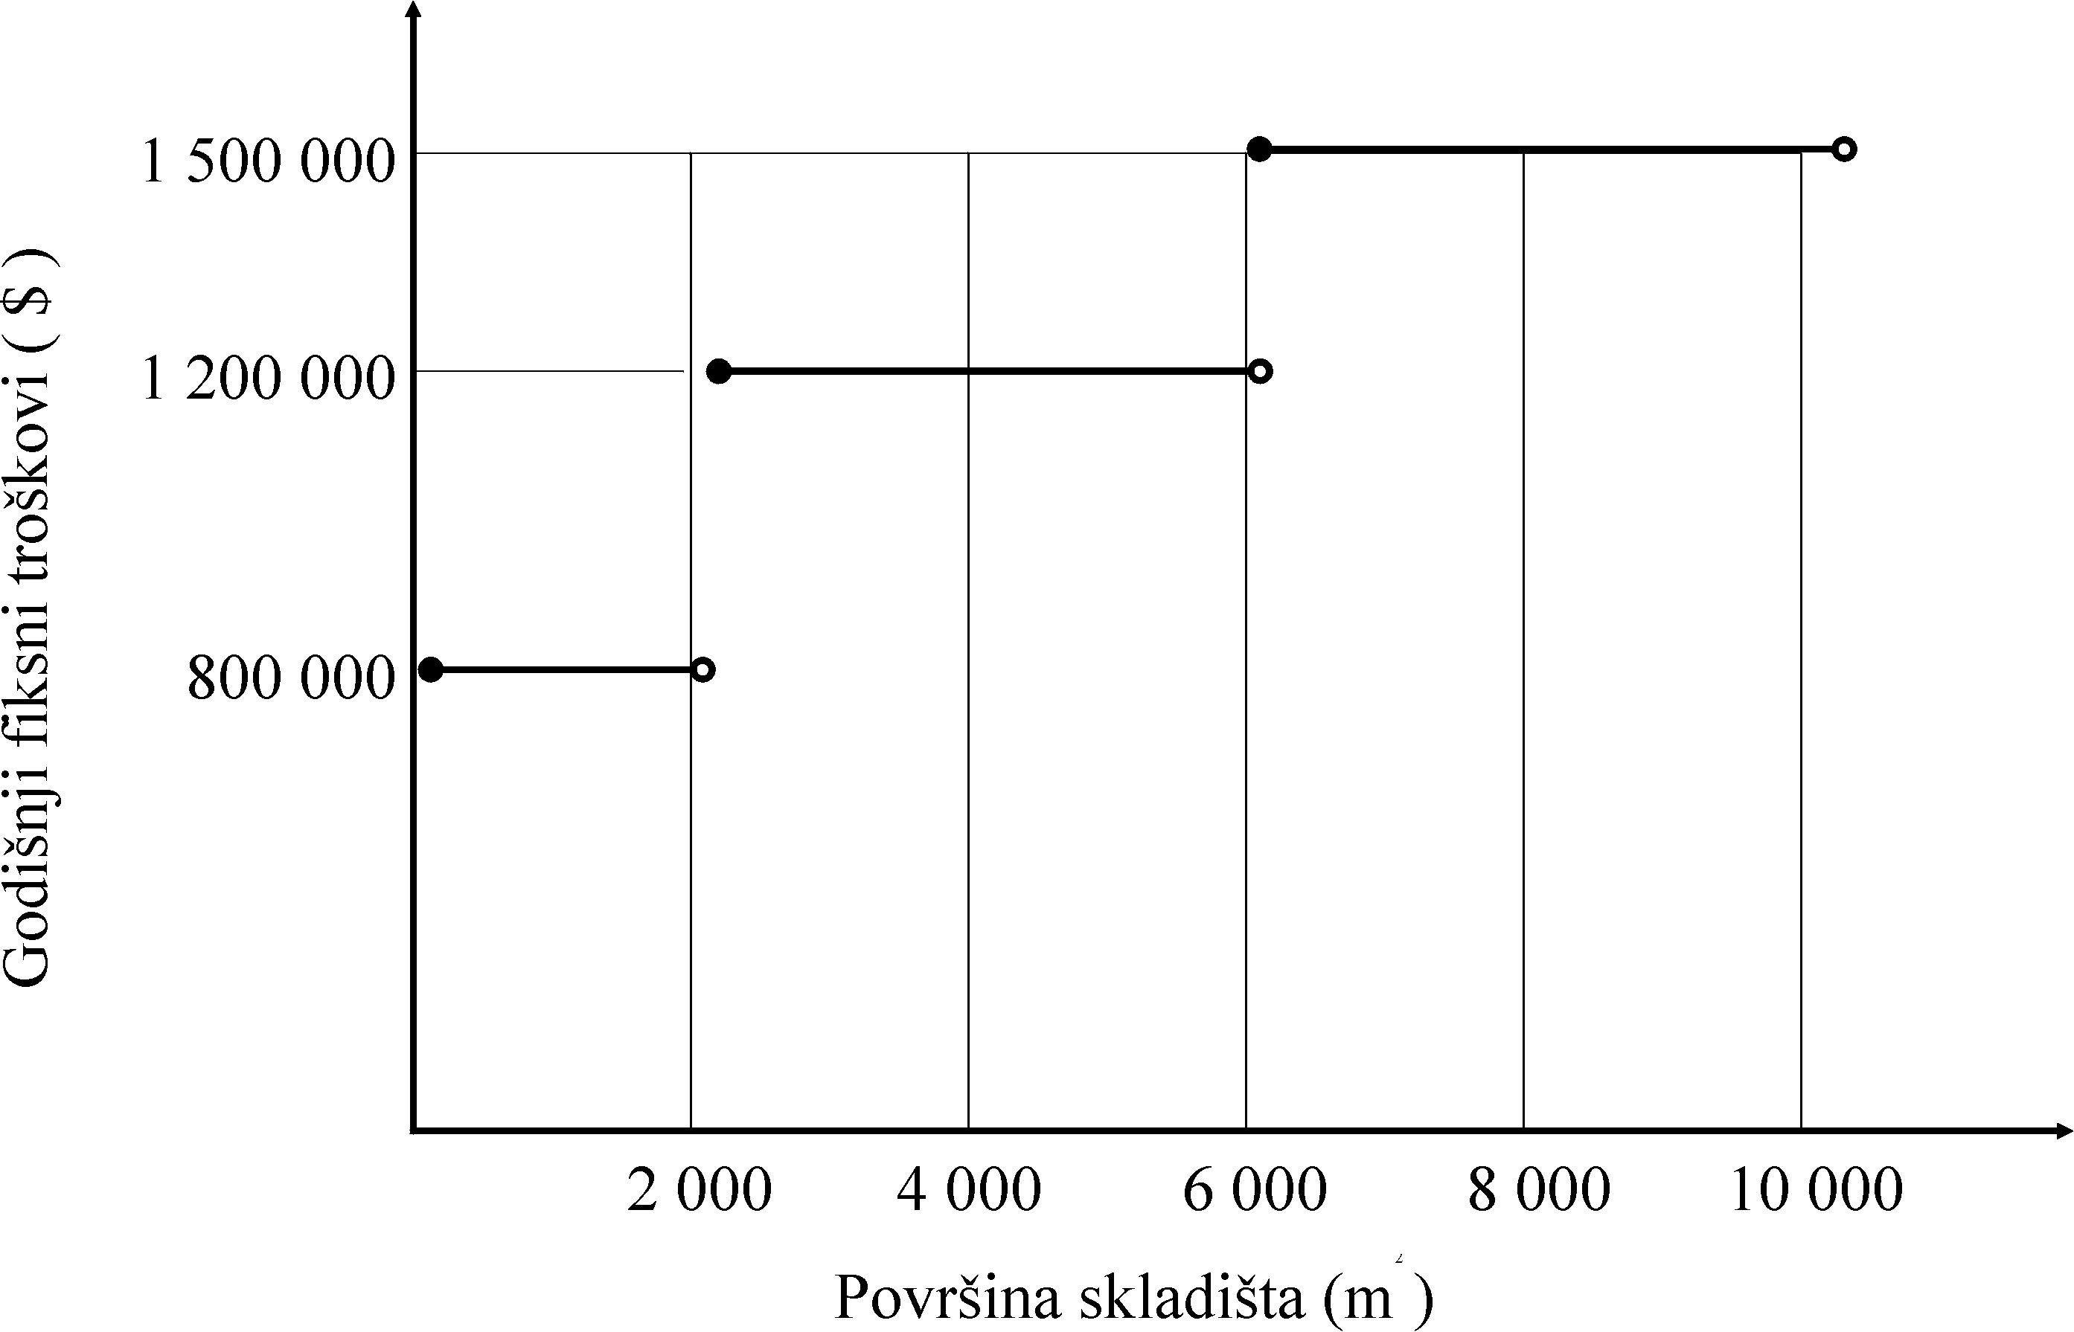

Slika 13.12. - Fiksni troškovi skladišta kao funkcija njegovog kapaciteta.

Do procjene godišnjih troškova čuvanja zaliha, može se doći i bez poznavanja informacija o stanju zaliha u svakom trenutku. U svrhu ovoga traži se poznavanje “koeficijenta obrtanja zaliha”, koji ima tipične vrijednosti za pojedine proizvode, a definiran je kao omjer godišnjeg prometa i prosječnog stanja zaliha. Na osnovu toga može se procijeniti prosječna veličina zaliha kao:
$\text{prosj}\text{.} \text{zalihe}=\frac{\text{godišnji} \text{promet}}{\text{koef}\text{.} \text{obrt}\text{.} \text{zaliha}}$ (13.15)

Množenjem dobivenog iznosa s godišnjim troškovima zalihe jednog takvog proizvoda, dobije se tražena cijena.

Nedavno izdana publikacija u kojoj menadžeri uključeni u poslove upravljanja zalihama proizvoda i materijala, iznose svoja iskustva po pitanju smanjivanja troškova, ukazuje na pet najvažnijih sugestija:

- Periodično preispitivanje zaliha. Zalihe se periodično ocjenjuju i svaki put se donosi odluka o veličini narudžbi. Ovime se mogu pronaći proizvodi sa rijetkom ili nikakvom potražnjom i smanjiti njihove zalihe.

- Preispitivanje odnosa potražnje, dostavnog vremena i sigurnosnih zaliha. Na ovaj način mogu se otkriti periodi smanjene potražnje.

- ABC pristup. Ovom strategijom proizvodi (materijal) se klasificiraju u tri kategorije (slika 13.13.). U kategoriju A svrstavaju se proizvodi visoke vrijednosti, koji u pravilu učestvuju sa oko 80% u vrijednosti godišnjeg prometa, a odnose se na 20% ukupnih zaliha. Proizvodi u klasi B učestvuju s 15%, a klasa C obuhvaća proizvode male vrijednosti, koji ne učestvuju sa više od 5% u vrijednosti godišnjeg prometa. Budući da proizvodi iz grupe A nose većinu vrijednosti, preporučuje se učestalo preispitivanje politike njihovih zaliha (npr. tjedno). Nešto rjeđe se ispituje politika prema grupi B. Konačno, ovisno o vrijednosti robe, firma se odlučuje da ne skladišti proizvode iz klase C, ako se radi o maloj potražnji za skupim proizvodima, ili da skladišti relativno visoku količinu proizvoda klase C, ako je riječ o velikoj količini izrazito jeftinih artikala.

- Smanjenje veličine sigurnosnih zaliha. Ovo se, na primjer, može postići ako se uspiju smanjiti vremena nabave.

- Kvantitativni pristupi. Ovi su pristupi slični opisanima u ovom poglavlju, te se fokusiraju na pronalaženje pravog balansa između cijene zaliha i cijene realizacije nove narudžbe.

Slika 13.13. - ABC analiza

Vidi se da navedene smjernice u biti ne razmatraju direktno smanjenje troškova, već smanjenje zaliha. Zadnjih godina, težište nastojanja industrije je povećanje koeficijenta obrtanja zaliha:

Koeficijent obrtanja zaliha = godišnji promet / prosječne zalihe

Povećanje ovog koeficijenta znači smanjenje prosječne veličine zaliha. Ovo smanjuje ulaganja sredstava u zalihe i rizik gubitka kapitala koje to ulaganje donosi. Međutim, istovremeno se povećava rizik gubitka tržišta, zbog vjerojatnije pojave nedostatka robe.
Postavlja se stoga pitanje koliki je optimalni koeficijent obrtanja zaliha, koji bi firma trebala koristiti u praksi. Posljednja istraživanja i analize ukazuju na to da se ta vrijednost mijenja iz godine u godinu, te da ovisi o industrijskoj grani. Tako je npr. u 1997. godini 51.6% američkih proizvođača povećalo ovaj koeficijent u odnosu na prethodno razdoblje. Tablica 13.4. prikazuje vrijednost koeficijenta obrtanja zaliha po različitim industrijama u 1997. godini.

Može se zaključiti da postoje dva pravila upravljanja zalihama:

- Prvo pravilo upravljanja zalihama kaže, da je prognoza potražnje uvijek pogrešna. Zbog toga, prognoza izražena kao jedan broj nije pouzdana u projektiranju učinkovite poslovne strategije. Iz tog razloga je potrebno u opis predviđene potražnje uključiti informaciju o njenim vjerojatnim varijacijama.

- Drugo pravilo menadžmenta zalihama kaže, da ukupna informacija o potražnji uvijek daje precizniju prognozu buduće potražnje od zbroja prognoziranih potražnji, dobivenih na osnovu razdijeljenih informacija. To je bit koncepta udruživanja rizika (risk pooling), kojim se postiže smanjenje zaliha bez smanjene raspoloživosti robe.

Tablica 13.4. - Koeficijent obrtanja zaliha za pojedine industrijske grane
Industrija | Zadnji kvartal | Prosjek | Prvi kvartal
Elektroničke komponente | 9.8 | 5.7 | 3.7
Audio-video oprema | 6.2 | 3.4 | 2.3
Elektronička računala | 9.4 | 5.3 | 3.5
Kućanski aparati | 8.0 | 5.0 | 3.8
Kemijska industrija | 10.3 | 6.6 | 4.4
Izdavaštvo i tisak | 9.8 | 2.4 | 1.3

Literatura:

- AMMER, C.; AMMER, D.S.: Dictionary of Business and Economics, The Free Press, London, 1984.
- MAJSTOROVIĆ, V.: Upravljanje proizvodnjom i projektima, Sveučilište u Mostaru, Mostar, 2001.
- SCHROEDER, R.G:: Upravljanje proizvodnjom, MATE, Zagreb, 1999.
- SIMCHI-LEVI, D.; KAMINSKY, P.; SIMCHI-LEVI, E.: Designing and Managing the Supply Chain, Mc Graw-Hill Higher Education, Boston, 2000.
- VOLLMAN, T.; BERRY, W.; WHYBARK, M.: Manufacturing Planning and Control System, Irvin, Boston, 1992.
- WIENDAHL, H.-P.: Load-Oriented Manufacturing Control, Springer Verlag, Berlin, Heidelberg, New York, 1995.
- WIGHT, O.: Manufacturing Resource Planning, MRP II, Essex Junction, Oliver Wight Ltd. 1984.

Inventory Reduction Report, no. 98-4 (04.1998.) pp. 12-14
Inventory Reduction Report, no. 98-3 (03.1998.) pp. 10-12
Za SAD, prema istraživanju Robert Morris Associates

